PDE Documentation

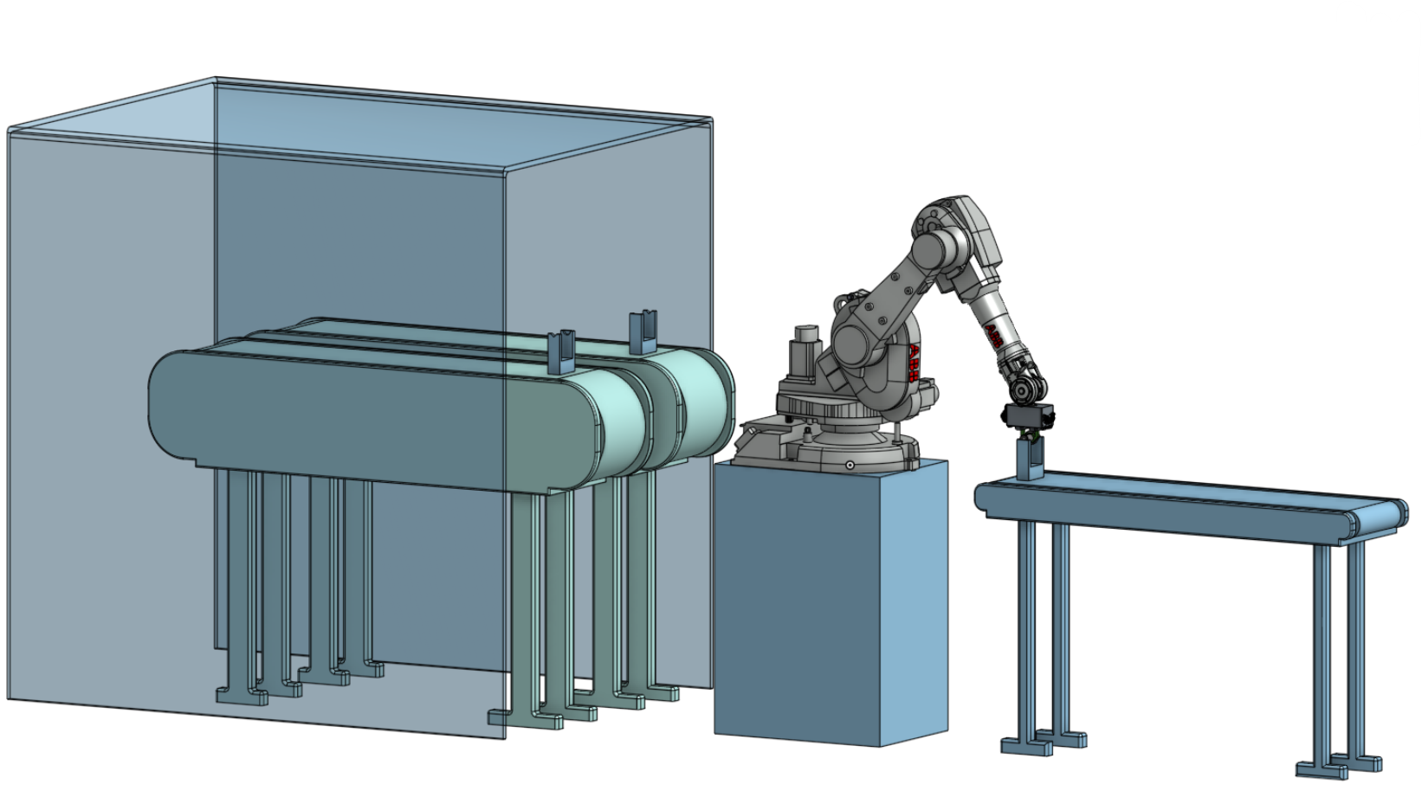

Gruppe D:
Arthur Gritzky
Muhammad Imamuddin Al baqir

1. Problemdefinition & Anforderungen 3
2. Anforderungen und Randbedingungen 4
3. Roboter ausauswahl 4
4. Roboterzelle Entwurf 5
5. Simulationsmethode 6

Problemdefinition & Anforderungen
Funktionale Anforderungen (Nutzlast, Reichweite)
Aufgrund des geforderten Arbeitsbereichs von 1800 mm sowie einer Nutzlast von etwa 500 g wurde der Roboter IRB 1600-10/1.2 für diese Aufgabe ausgewählt. Dieser Roboter verfügt über eine maximale Traglast von 10 kg und einen Arbeitsradius von 1225 mm, gemessen vom Roboterzentrum. Durch die Rotation der ersten Achse ergibt sich ein effektiver horizontaler Arbeitsbereich von etwa 2450 mm, womit der geforderte Arbeitsbereich von 1800 mm vollständig abgedeckt wird.
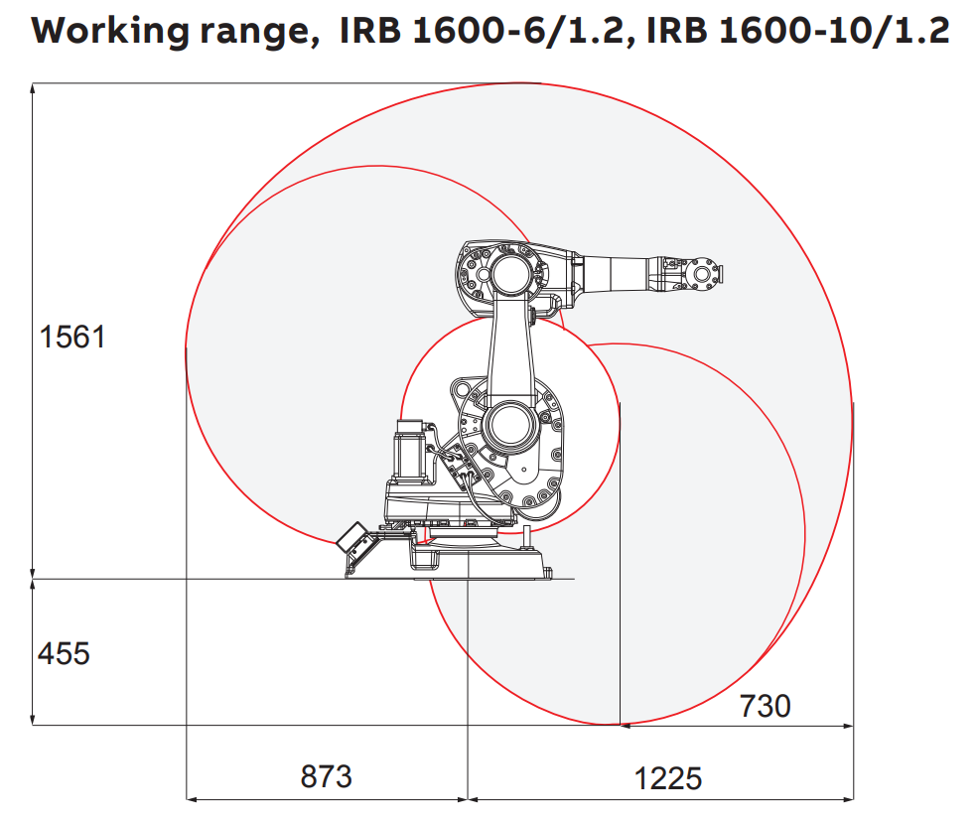
Hinsichtlich der Nutzlast besteht das Werkstück aus dem Werkstoff 1.7244 (42CrMo4, Stahl) mit einer Dichte von 7850 kg/m³. Bei einem Volumen von 56 000,84 mm³ ergibt sich eine Werkstückmasse von etwa 439,6 g. Unter der Annahme eines Worst-Case-Szenarios, bei dem Greifer und Endeffektor vollständig aus Stahl gefertigt sind, ergibt sich für diese Komponenten eine geschätzte Masse von 4042,0 g. Die Gesamtmasse aus Werkstück, Greifer und Endeffektor beträgt somit rund 4481,6 g.
Diese Gesamtlast liegt deutlich unter der maximal zulässigen Traglast des Roboters von 10 kg. Damit ist sichergestellt, dass der ausgewählte Roboterarm die Anforderungen an die erforderliche Nutzlast für die vorgesehene Anwendung erfüllt.

Anforderungen und Randbedingungen
Die für diese Pick-and-Place-Anwendung betrachteten Anforderungen umfassen Sicherheit, Zuverlässigkeit, Kosten und Platzbedarf. Die Sicherheit wird durch die Begrenzung der Nutzlast auf 10 kg sowie durch den Betrieb des Roboters in einem eingezäunten und zonierten Arbeitsbereich gewährleistet. Unter diesen Rahmenbedingungen sind keine zusätzlichen Sicherheitsmaßnahmen für die Anwendung erforderlich. Die Zuverlässigkeit wird durch die Auswahl eines Industrieroboters adressiert, der für einfache und repetitive Pick-and-Place-Aufgaben geeignet ist. Die Anwendung stellt keine hohen Anforderungen an Dynamik oder Komplexität, erfordert jedoch einen stabilen und wiederholgenauen Betrieb. Aus Kostensicht liegt der Fokus auf der Auswahl eines Roboters, der die Aufgabenanforderungen erfüllt, ohne unnötige Ausgaben zu verursachen. Der Platzbedarf stellt in diesem Projekt keinen einschränkenden Faktor dar.
Es sind keine expliziten Randbedingungen hinsichtlich Budget oder Umgebungsbedingungen vorgegeben. Die anzuwendenden Normen werden daher projektintern festgelegt und auf Basis technischer Überlegungen sowie ihrer Eignung für die Anwendung ausgewählt.

Roboter ausauswahl
Der ABB IRB 1600 wird gegenüber dem ABB IRB 1300 auf Basis von Kostenaspekten und der Eignung für die Aufgabenstellung ausgewählt. Obwohl es sich beim IRB 1600 um ein älteres Robotermodell handelt, ist dieser technisch ausreichend, um die geforderte Pick-and-Place-Anwendung auszuführen.
Der Roboter erfüllt die Anforderungen an die Nutzlast und stellt eine für die Anwendung ausreichende Leistungsfähigkeit bereit. Im Vergleich zum IRB 1300 stellt der IRB 1600 eine wirtschaftlich sinnvollere Lösung dar, während gleichzeitig alle funktionalen Anforderungen erfüllt werden.
Zusammenfassend ist die Auswahl des IRB 1600 dadurch begründet, dass er die Aufgabe zuverlässig und kosteneffizient ausführen kann, ohne die tatsächlichen Systemanforderungen zu überschreiten.

Roboterzelle Entwurf
Draufsicht
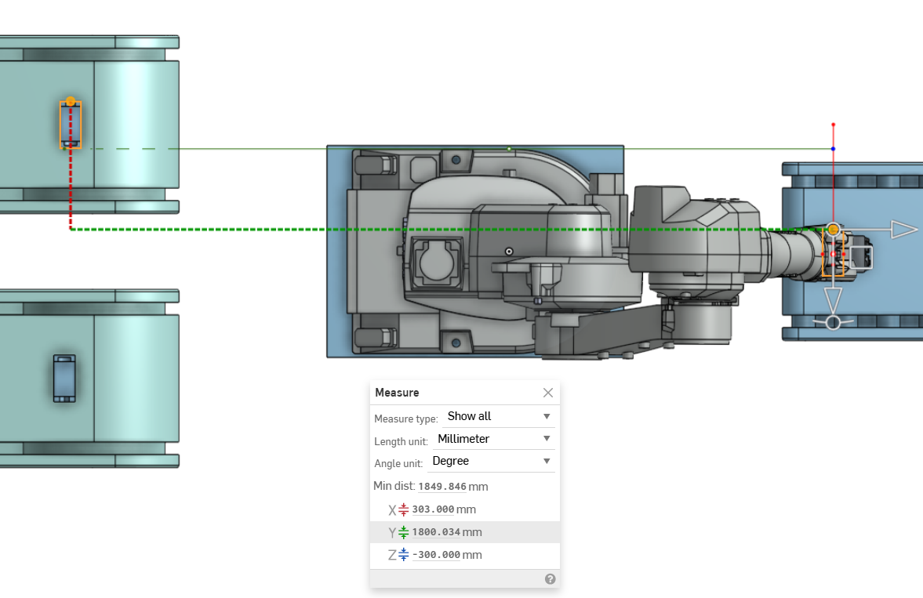
Seitenansicht
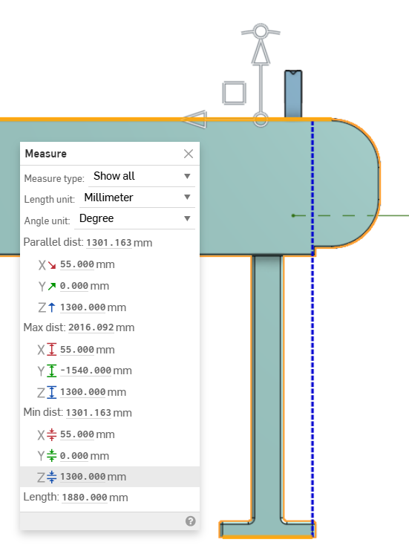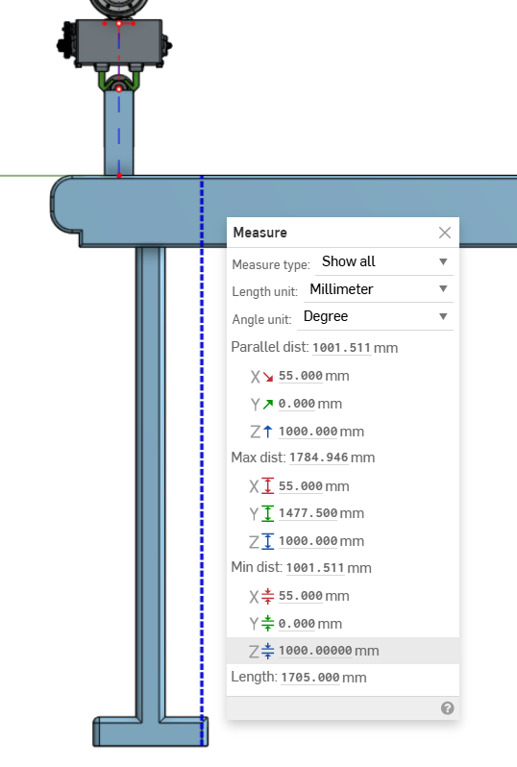

Simulationsmethode
Da im Rahmen der PDE-Lehrveranstaltung Onshape als zentrales Projekt- und Lerntool eingesetzt wird, wurde entschieden, auch die Simulation dieses Projekts innerhalb von Onshape umzusetzen. Im Zuge der Lehrveranstaltung wurden Funktionen wie Versionsverwaltung sowie Workflow-Status behandelt, welche sich besonders für kollaboratives Arbeiten in einer cloudbasierten Umgebung eignen. Aus diesem Grund wurde das Projekt vollständig in Onshape modelliert und simuliert.
Für die Simulation wurde ein in Onshape verfügbares Feature aus einem öffentlichen Feature-Repository verwendet, das unter dem Namen „Animate“ bekannt ist. Dieses Feature ermöglicht die Visualisierung von Bewegungsabläufen anhand einer zeitbasierten Timeline. Das verwendete Feature basiert auf einem öffentlich zugänglichen Onshape-Projekt eines externen Entwicklers.
Nach der Anwendung dieses Tools zur Simulation der Pick-and-Place-Aufgabe konnten mehrere Vor- und Nachteile der Nutzung von Onshape für Simulationszwecke identifiziert werden.
Vorteile
- Die Simulation ist sehr schnell umsetzbar und eignet sich insbesondere für einen Proof of Concept. Wenn die detaillierte Bahnplanung des Roboterarms nicht im Vordergrund steht, sondern die Visualisierung von Abmessungen und einer näherungsweisen Bewegung, ist dieses Tool gut geeignet.
- Die Implementierung der Simulation ist intuitiv und erfordert keine spezielle Schulung. Grundlegende CAD-Kenntnisse sowie ein Basisverständnis der Geometrie sind ausreichend, um die Simulation in Onshape umzusetzen.
- Die Gelenkbewegungen des Roboterarms werden automatisch auf Basis der definierten Mates berechnet. Für die Simulation wird lediglich der TCP des Roboterarms vorgegeben, während Onshape die inverse Kinematik automatisch bestimmt.
- In der Simulationstimeline können Geschwindigkeit und Beschleunigung zu beliebigen Zeitpunkten angepasst werden. In diesem Projekt sind insbesondere die Geschwindigkeit und Beschleunigung des TCP von Interesse, da diese zur Berechnung der auf den Endeffektor wirkenden Beschleunigungen herangezogen werden.

Nachteile
- The Das verwendete Animate-Feature ist ein von einem externen Nutzer entwickeltes Open-Source-Feature und bereits etwa ein Jahr alt. Eine zukünftige Weiterentwicklung oder langfristige Unterstützung kann daher nicht garantiert werden.
- Es stehen nur wenige Tutorials oder Dokumentationen zu diesem Feature zur Verfügung, wodurch die Anwendung teilweise auf Ausprobieren und Experimentieren basiert.
- Für industrielle Anwendungen ist das Tool nur eingeschränkt geeignet und wird hauptsächlich zur schnellen Projekt- und Bewegungsvisualisierung eingesetzt.
- Die genaue Steuerung der Simulationsgeschwindigkeit ist für den Anwender nur begrenzt möglich.
- Funktionen wie die Konfiguration unterschiedlicher Roboterposen, die Erfassung von Gelenkmomenten oder weiterführende physikalische Simulationen sind nicht verfügbar. Aus diesem Grund ist das Tool nicht für eine Optimierung der Aufgabe geeignet.
Zusammenfassung
Zusammenfassend stellt das Animate-Feature in Onshape für dieses Projekt eine einfache und schnelle Möglichkeit zur Simulation der Pick-and-Place-Aufgabe dar. Es eignet sich insbesondere für frühe Projektphasen und zur Visualisierung von Bewegungsabläufen. Eine physikalisch realistische Simulation ist mit diesem Tool jedoch nicht möglich. Dennoch ist erkennbar, dass das Feature Potenzial für eine Weiterentwicklung besitzt, beispielsweise in Richtung eines Funktionsumfangs vergleichbar mit spezialisierten Simulationswerkzeugen wie der Robotics System Toolbox in MATLAB.

